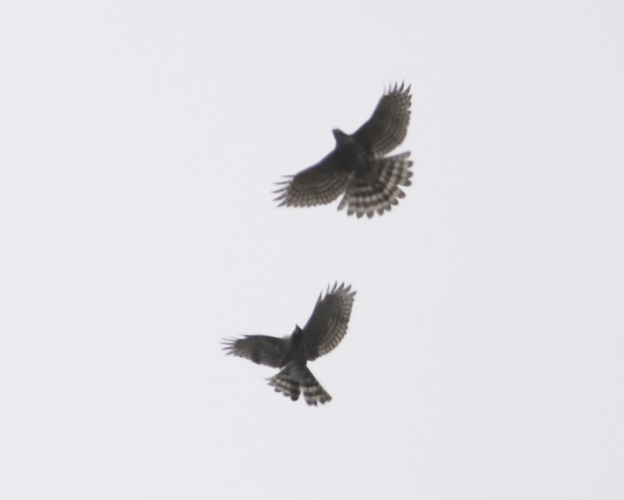
新聞稿 【敬請宣傳】 發稿單位： 花蓮教育大學
生態與環境教育研究所

生態週專題講座

講 題： 秋 高 氣 爽 鷹 飛 揚
- 主講人：吳昌鴻先生（花蓮鳥會資深解說員及鳥類攝影家） ＊

您知道小小的台灣有多少不同種類的鳥嗎？是否大型的飛鳥，一律都被您通稱為“老鷹”，想不想知道“一眼就能辨認出來”的識鳥神功是如何練就的呢？
花蓮教育大學將於10月26日（三）晚上7：30 於校內勵志樓1樓階梯教室，舉辦一場精采絕倫的演講，特別邀請花蓮鳥會資深解說員吳昌鴻先生以他最擅長的猛禽為主題，依照特徵、飛行英姿、棲地與食性、生活及遷徙習性等各種不同面向與角度一一詳盡解說，並搭配許多栩栩如生、珍貴無比的鏡頭，一舉將所有台灣常見的猛禽召集到您面前來哦！千萬不可錯過！

無須早起、趕路，不必守株待“鳥”，這場別開生面的猛禽生態講座，肯定讓您驚呼連連、嘆為觀止！歡迎您帶小朋友一起來跟大冠鷲遨翔天際喔！！

花蓮教育大學 生態與環境教育研究所 竭誠歡迎您 ！
地址：花蓮市華西街123號
電話：(03)822-7106 ext. 1905

